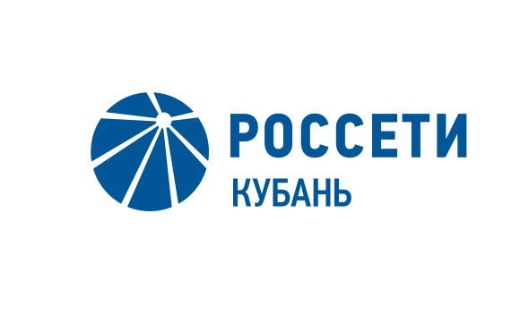

**Летние каникулы с безопасной энергетикой!**

**Пресс-релиз**

**18.06.2020**

**В период летнего отдыха у школьников появляется много свободного времени для игр и прогулок на улице, нередко без присмотра родителей. Как правило, дети в полной мере не понимают опасности, которую несет в себе электросетевое оборудование, и могут попасть в беду.**

**Энергетики Тихорецкого филиала компании "Россети Кубань" (ПАО "Кубаньэнерго") приглашают родителей и детей на онлайн-экскурсии по разделу "ПРОФИЛАКТИКА ЭЛЕКТРОТРАВМАТИЗМА" на сайте компании** [**www.kubanenergo.ru**](http://www.kubanenergo.ru)**.**

В тематическом разделе собраны интересные, наглядные и информационные материалы по профилактике электротравматизма. Методические материалы разработаны с учетом возрастных категорий, что позволяет в игровой форме освоить правила электробезопасного поведения на улице и в быту.

Здесь же дети младших классов и дошкольники смогут посмотреть познавательный мультфильм «Приключения Вольтика».

Среди основных жизненно важных правил - запреты приближаться к электроустановкам и линиям электропередачи, основы безопасного обращения с электроприборами и правила поведения в чрезвычайных ситуациях.

Энергетики предупреждают: электричество смертельно при несоблюдении правил техники безопасности! Большую опасность представляют провода воздушных линий, упавшие при обрывах на металлические сооружения (заборы, ограды и др.), а также на любые другие токопроводящие предметы. Недопустимо приближаться к таким сооружениям и предметам, а тем более - прикасаться к ним. Также опасность представляют провода воздушных линий, упавшие при обрывах в крону деревьев. Не приближайтесь и не прикасайтесь к таким деревьям, особенно в сырую погоду! Они могут проводить электрический ток. При обнаружении оборванного провода запрещается приближаться к нему на расстояние ближе 10 метров.

Причины несчастных случаев с электричеством в быту остаются практически неизменными на протяжении десятилетий. Это нарушение правил эксплуатации или использование неисправных электроприборов, неосторожность и невнимательность при обращении с электричеством, попытки самостоятельной разборки и ремонта электроприборов.

Оставить заявку на проведение онлайн-урока по электробезопасности, можно на сайте "Россети Кубань", а также получить всю необходимую информацию по телефону горячей линии 8-800-100-15-52.

**«Россети Кубань» (маркетинговый бренд ПАО «Кубаньэнерго»)** отвечает за транспорт электроэнергии по сетям 110 кВ и ниже на территории Краснодарского края и Республики Адыгея. Входит в группу «Россети». В составе энергосистемы 11 электросетевых филиалов (Краснодарские, Сочинские, Армавирские, Адыгейские, Тимашевские, Тихорецкие, Ленинградские, Славянские, Юго-Западные, Лабинские, Усть-Лабинские). Общая протяженность линий электропередачи достигает 90 тыс. км. Площадь обслуживаемой территории – 83,8 тыс. кв. км с населением более 6 млн человек. «Россети Кубань» – крупнейший налогоплательщик региона. Телефон горячей линии: 8-800-100-15-52 (звонок по России бесплатный).

**Компания «Россети»** является оператором одного из крупнейших электросетевых комплексов в мире. Управляет 2,35 млн км линий электропередачи, 507 тыс. подстанций трансформаторной мощностью более 792 ГВА. В 2019 году полезный отпуск электроэнергии потребителям составил 763 млрд кВт·ч. Численность персонала группы компаний «Россети» - 220 тыс. человек. Имущественный комплекс ПАО «Россети» включает 35 дочерних и зависимых обществ, в том числе 15 межрегиональных, и магистральную сетевую компанию. Контролирующим акционером является государство в лице Федерального агентства по управлению государственным имуществом РФ, владеющее 88,04 % долей в уставном капитале.

**Контакты:**

Дирекция по связям с общественностью ПАО «Кубаньэнерго»

Тел.: (861) 212-24-68; e-mail: [sadymva@kuben.elektra.ru](mailto:sadymva@kuben.elektra.ru)